МОСКОВСКИЙ ФИЗИКО - ТЕХНИЧЕСКИЙ ИНСТИТУТ (НАЦИОНАЛЬНЫЙ ГОСУДАРСТВЕННЫЙ УНИВЕРСИТЕТ).

Лабораторная работа № 2.

"Расход затопленной струи"

Выполнили:
Манулин Павел
Мосягин Олег
Стельмух Никита

Долгопрудный, 2021.
Оглавление
1. Введение 3
1.1 Цели 3
1.2 Задачи 3
2. Теория 3
2.1 Термины и определения 3
2.2 Физическая система 4
2.3 Экспериментальная установка 4
3. Программа и методика измерений 5
3.1 Методика калибровки шагового двигателя 5
3.2 Методика калибровки датчика давления 6
3.3 Методика измерений 6
3.4 Программа эксперимента 6
4. Обработка данных 6
4.1 Сглаживание графиков 6
4.2 Центрирование графиков 6
4.3 Вычисление расхода затопленной струи 6
4.4 Методика обработки данных 6
4.5 Скрипт калибровки 6
4.6 Функции 7
5. Эксперимент 7
5.1 Калибровка 7
5.2 График зависимости уровня воды от времени 8
6. Результаты 9
6.1 Итоги лабораторной работы 9

Введение

Цели
При помощи компьютера, АЦП, датчика давления, трубки Пито шагового двигателя и листа бумаги изучить зависимость расхода затопленной струи от расстояния до сопла. Разработать программу для сохранения и обработки экспериментальных данных.

Задачи
Разработать программу для сохранения и обработки экспериментальных данных.
Получить и сохранить показания АЦП для разных расстояний трубки Пито от вентилятора. Построить график зависимости скорости потока воздуха от положения трубки Пито относительно центра струи для разных расстояний установки от вентилятора. По графику рассчитать расход осесимметричной затопленной струи в различных сечениях и сделать вывод, как он изменяется и почему.

Теория

Термины и определения
По форме поперечного сечения струи делят на осесимметричные (круглое сечение) или плоские. Опишем структуру затопленной свободной струи и процесс ее распространения. Струя жидкости (газа), попадая в массу окружающей ее жидкости (газа), постепенно расширяется и, в конечном счете, рассеивается в жидкости (газе). Течение в затопленной струе можно разбить на несколько участков, находящихся на различном расстоянии от отверстия, из которого истекает поток.
Непосредственно к отверстию примыкает начальный участок. На этом участке скорость, состав и температура потока на оси струи по длине не изменяются. На границе потока и окружающей среды реализуется течение в слое смешения, которое является неустойчивым. На некотором расстоянии от отверстия поток становится турбулентным. По мере удаления от отверстия слой смешения расширяется и после того как границы слоя смешения смыкаются, скорость на оси начинает уменьшаться. Для преобразования значений давления в скорость нам понадобится уравнение Бернулли:
(1)
Здесь - давление, которое трубка Пито показывает в потоке, - давление, которое показывает трубка Пито без потока, р - плотность жидкости (газа), а
- скорость жидкости (газа). Расходом струи называется ее масса, проходящая в единицу времени через некоторое сечение. Размерность расхода . Если — элементарная часть площади сечения, величина расхода выразится
(2)
(3)

Физическая система
Физическая система для исследования расхода осесимметричной затопленной струи представляет собой установку, создающую свободную затопленную струю - течение, возникающее при истечении воздуха в покоящуюся воздушную среду вдали от твёрдых стенок.

Экспериментальная установка
Экспериментальная установка содержит: центробежный вентилятор, создающий на выходе сопла воздушный поток, трубку Пито, позволяющую измерять профиль распределения давления в плоскости, перпендикулярной оси потока, блока регистрации измерений и управления сканирующим устройством(АЦП). На входе сопла имеется встроенный фильтр для уменьшения пульсаций воздушного потока, которые создаются центробежным вентилятором. Устройство сканирования включает в себя механизм привода для позиционирования приемной трубки давления, а также датчик давления, выходной сигнал которого подается на аналого-цифровой преобразователь АЦП.

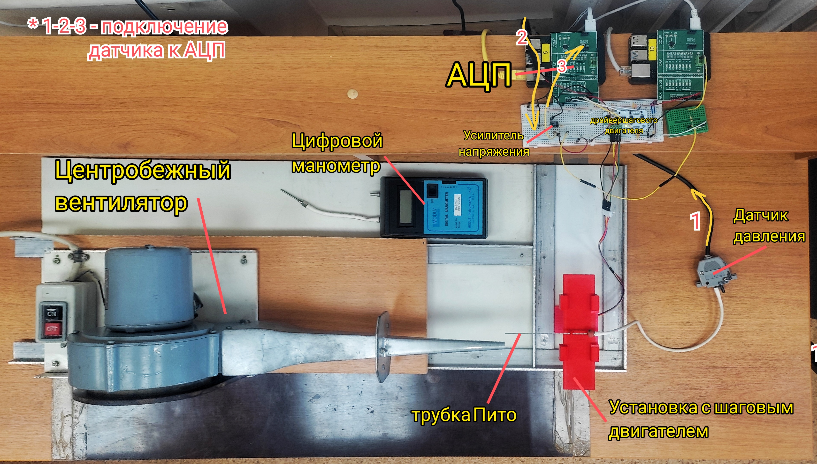
Рисунок (1) — фото экспериментальной установки.
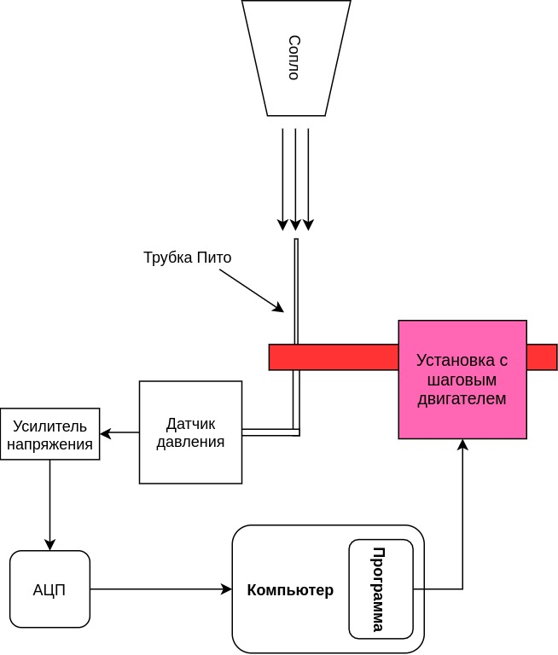
Рисунок (2) — схема экспериментальной установки.

Программа и методика измерений

Методика калибровки шагового двигателя
Для калибровки получаем зависимость количества шагов двигателя от прйденного им за это количество шагов расстояния. Также необходимо установить, каким показаниям АЦП соответствуют значения давления на цифровом манометре. Для этого поместим цифровой манометр рядом с трубкой Пито и сохраним показания АЦП при: 0 Па (При выключенном вентиляторе) и 70 Па. Данные с АЦП сохраним в файл и преобразуем в график: Рисунок 3. Также, используя полученные вручную данные, выражающие зависимость перемещения трубки Пито от шага двигателя, построим график, выражающий эту зависимость: Рисунок 4.

Методика калибровки датчика давления
Калибровка проводится, используя цифровой манометр, который измеряет давление в Па. Параллельно с измерением давления снимаем показания с АЦП. Затем строим график, находим полиномиальную зависимость давления от показаний АЦП.

Методика измерений
Измерения производятся с помощью внешнего 12-разрядного АЦП MCP3201. АЦП считывает значения с трубки Пито и передает их на Raspberry Pi. Частота дискретизации АЦП составляет 100ksps.

Программа эксперимента
Запускаем цикл, который перемещает шаговый двигатель и сохраняет усредненные функцией GetMeanADC отсчеты АЦП в файл

Обработка данных

Сглаживание графиков
С помощью функции numpy.polyfit() мы подбираем многочлен
степени deg к точкам (x,y) с минимальной квадратичной ошибкой , для калибровки.

Центрирование графиков
Находим номер максимального элемента массива и принимаем его за центр графика

Вычисление расхода затопленной струи
(4)

Методика обработки данных
Используя некоторые функции из библиотек numpy и matplotlib, строим графики зависимости скорости потока воздуха в сечении затопленной струи от положения трубки Пито относительно центра струи

Скрипт калибровки
Скрипт считывает данные из файлов, полученных в результате калибровки, вычисляет полиномиальную зависимость перемещения трубки Пито и шага двигателя (Рисунок 3) , а также показаний АЦП от давления (Рисунок 4)

Функции
В работе были использованы скрипты из стартового набора jet-starter-kit: GetMover, с помощью которого производилось перемещение трубки относительно центра и JetFunctions , в котором описаны все основные функции

Эксперимент

Калибровка
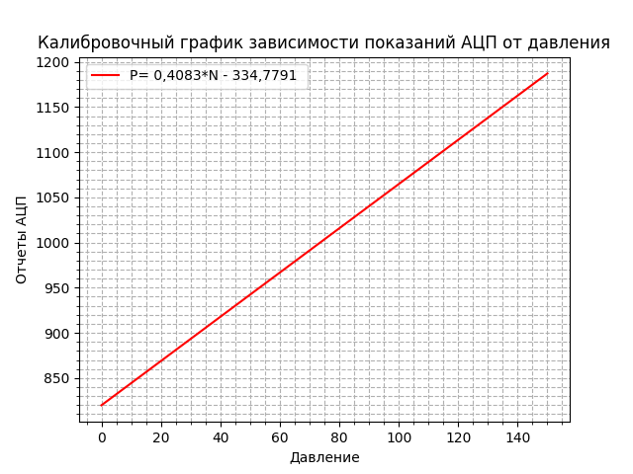
Рисунок (3) — график калибровки давления
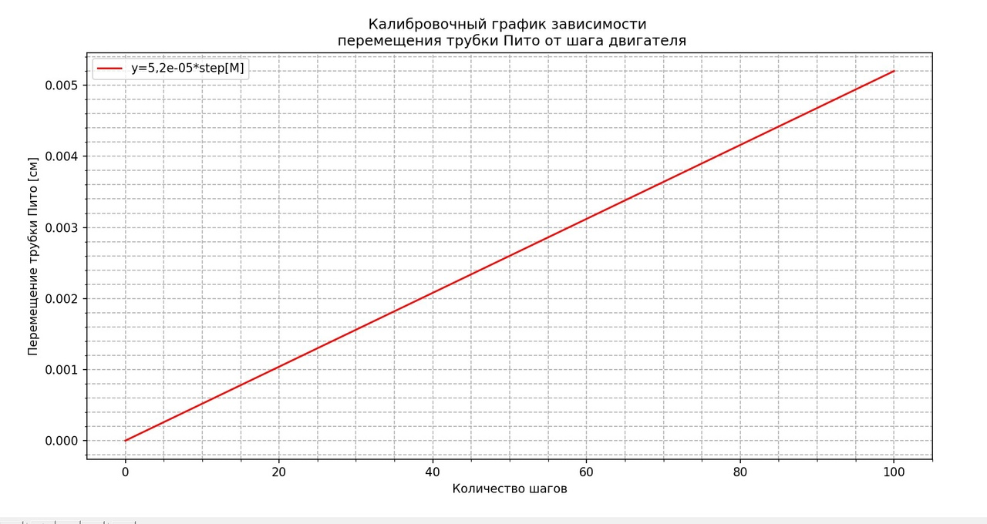
Рисунок ( 4) — график калибровки шагового двигателя

График зависимости скорости от положения трубки Пито
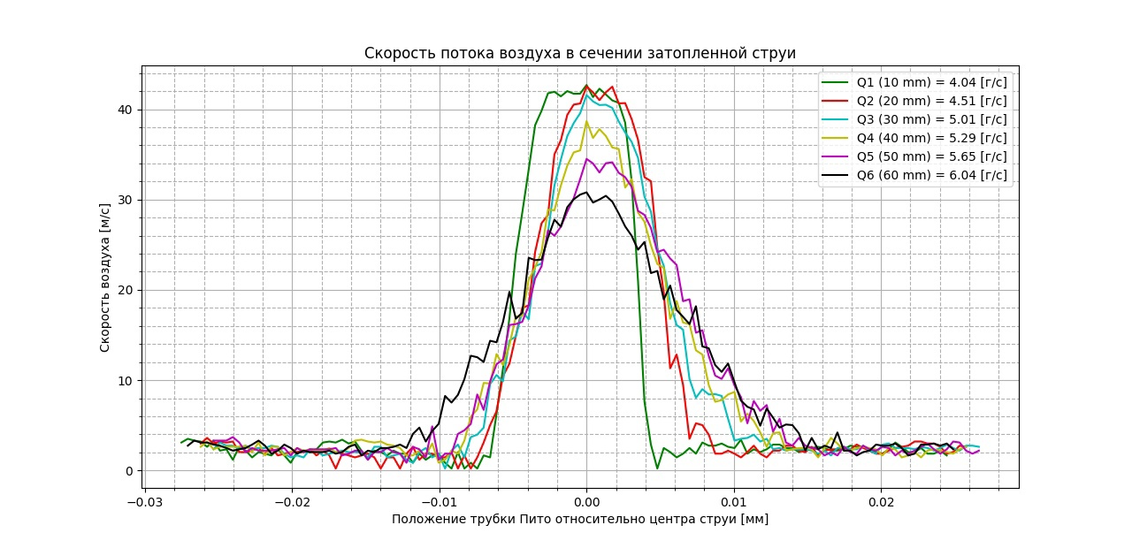
Рисунок (5) — график зависимости скорости воздуха от положения трубки Пито относительно центра

Результаты

Итоги лабораторной работы
В ходе лабораторной работы мы изучили экспериментальную установку, написали программу для получения и обработки данных и получили график расхода затопленной струи от расстояния до сопла и значения расхода:
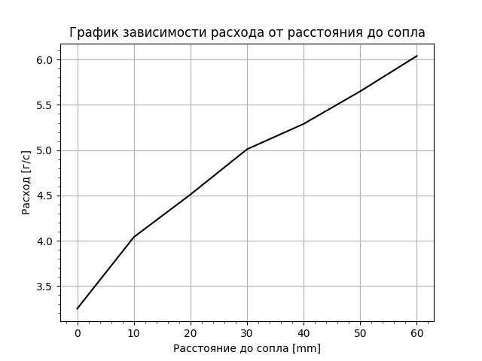
Рисунок (6)- график зависимости расхода струи от расстояния до сопла

